ОЛОН УЛСЫН ХЭРЭГЛЭГЧИЙН БАЙГУУЛЛАГУУДЫН ТУРШЛАГААС

Дэлхий дээр Хэрэглэгчийн эрхийн төлөө үйл ажиллагаа явуулдаг Төрийн болон Төрийн бус биеэ даасан байгууллагууд маш олон байдаг ба зарим орнуудад энэхүү асуудлаар холбогдох яам, агентлагууд нь хариуцан ажилладаг байна. Хэрэглэгчийн төлөө биеэ даасан төрийн байгууллагатай орнуудаас дурьдвал: Аргентина, Австри, Финлянд, Унгар, Энэтхэг, Индонези, Малайз, Нидерланд, Орос, Солонгос, Швед, Швейцари, Тайланд зэрэг орнуудыг нэрлэж болох юм. Харин манайх шиг Өрсөлдөөн, Хэрэглэгч хоёрыг цугт нь хариуцдаг орнуудад Австрали, Канад, Франц, Итали, Филлипин, Хятад, Вьетнам зэрэг улсууд ордог байна.

Хэрэглэгчийн төлөө үйл ажиллагаа явуулж буй зарим орны туршлагаас дурьдвал:

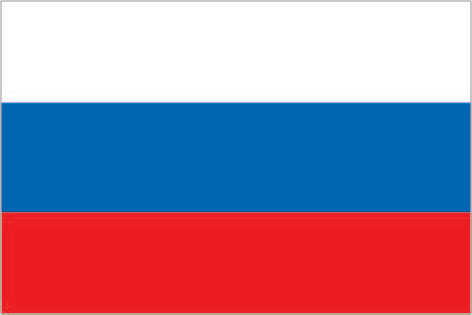

1. **ОХУ**

ОХУ-н Хэрэглэгчийн эрхийг хамгаалах төрийн байгууллага нь хүн ардынхаа хэрэглэгчийн эрх ашгийн төлөө үйл ажиллагаа явуулахаас гадна эрүүл ахуйг нь хамгаалах зорилготой юм. Зарим үйл ажиллагаанаас нь дурьдвал:

- Долоо хоногийн гариг болгоны тогтсон цагуудад нийтийг хүлээн авах үйлчилгээ үзүүлдэг. Үүнд даваа гариг болгон компаниудыг бүртгэх, мягмар гаригт эрүүл ахуйн шалгалт хийхтэй холбогдсон асуудлуудыг хүлээн авах, лхагва гаригт хэрэглэгчийн эрхийг хамгаалахтай холбоотой асуудлаар, пүрэв гаригт хууль, эрх зүйн хэм хэмжээг хангах талаар, баасан гаригт эрүүл ахуйн цэвэр байдлыг хангах, хамгаалах зэрэг үйл ажиллагаатай холбогдолтой санал гомдол зөвлөгөөг хүлээн авдаг байна.

-Сар болгоны эхний болон сүүлчийн 7 хоногийн 10:00-14:00 цагт утсаар хувь хүн болон хуулийн этгээдүүдийн сонирхсон асуултуудад хариулт өгдөг.

-Хүний биед аюул учруулж болзошгүй элементүүд агуулагдсан бүтээгдэхүүн үйлдвэрлэдэг борлуулдаг пүүс компаниудыг бүртгэдэг. Үүнд: гоо сайхны бүтээгдэхүүн, хүнсний нэмэлт бүтээгдэхүүнүүд, тураах бүтээгдэхүүн, хүүхдийн хоол хүнс гэх мэт.

-Тэрчлэн бүртгэгдсэн бүтээгдэхүүний мэдээллийг олон нийтэд нээлттэй байлгаж интэрнэтэд тавьдаг. Үүнд: бүтээгдэхүүний гэрчилгээний дугаар, үйлдвэрлэсэн болон борлуулж буй компанийн нэр, зөвшөөрлийг ямар шинжилгээг үндэслэж өгсөн, энэ бүтээгдэхүүнийг борлуулж буй болон худалдан авч буй компануудын мэдээлэл, холбогдох бичиг баримт зэргийг нь хавсаргадаг байна.

-Гадаадад зорчигчдод зориулан сар бүр гадаадын орнуудын өвчлөлтийн талаархи мэдээллийг тавьдаг.

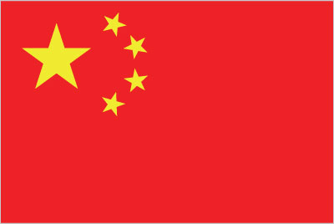

**2. БНХАУ**

Хятадын хэрэглэгчийн төлөө байгууллага нь манай ШӨХТГ шиг, өрсөлдөөн хэрэглэгч хоёрыг хамтад нь Худалдаа Үйлдвэрийн Удирдах газар /SAIC/ нь хариуцдаг. Харин Хэрэглэгчийг хамгаалах товчоо байгууллагын дотор хэрэглэгчийн төлөө үйл ажиллагааг явуулдаг байна.Үйл ажиллагаанаас нь дурьдвал: Зах зээл дээрхи бараа бүтээгдэхүүний чанарыг хянах, үйлчилгээний салбарт хэрэглэгчийн эрхийг хамгаалах, хуурамч, дууриамал бүтээгдхүүн, чанаргүй зүйлс зэрэгт хяналт шалгалт хийн илрүүлж, шийтгэх, хэрэглэгчийн гаргасан гомдлыг хүлээн авч, холбогдох байгууллагуудтай нь холбож өгөх гэх мэтийн үйл ажиллагааг гүйцэтгэдэг.Мөн тэрчлэн хэрэглэгчийн аюулгүй байдлыг хангахтай холбогдсон зах зээл дээрхи хүнсний түгээлтийг зохицуулах хэлтэс байдаг. Үүнд: аюулгүй байдлыг хангахын тулд ажиглалт хийх, бүтээгдэхүүний чанарт хяналт тавьж, хоол хүнстэй холбогдолтой дүрэм журмыг мөрдүүлэх тал дээр арга хэмжээ авах зэрэг чиглэлтэйгээр үйл ажиллагаагаа явуулж байна.

**3.Финлянд**

Финляндын хэрэглэгчийн төлөө байгууллагын үйл ажиллагаанаас нь дурьдвал:

* Хэрэглэгчдэд шүүхийн шатанд, бүлэг гомдолд, нийгмийн ашиг сонирхолд туслалцаа үзүүлдэг. Тухайлбал, бүлэг гомдол гэдэг нь нэг асуудлын хүрээнд олон санал гомдол ирэх гэсэн үг юм. Жишээ нь нэг албан байгууллагын бүтээгдэхүүний тал дээр ижил гомдлууд хэрэглэгчдээс ирсэн ба нэг гомдолд хэсэг бүлэг хүмүүсийн гомдлыг шийдвэрлэхийг хэлж байгаа юм. Энэхүү гомдлыг Хэрэглэгчтэй Харилцах Төвөөс уламжлан шийдвэрлэх ба заавал иргэдээс бус байгууллагын хүсэлтийн дагуу гомдол гаргаж холбогдох байгууллагаар шийдвэрлүүлж болно.

Нийгмийн Ашиг Сонирхол гэдэг нь хэрэглэгчийн эрх ашгийг хамгаалахаас илүүтэйгээр нийгмийн ашиг сонирхлын үүднээс тендерийг будлиантуулах, хуйвалдах, үгсэн хуйвалдах зэрэг хууль бус үйл ажиллгагааг зохицуулдаг хууль юм. Энэ асуудлын хүрээнд зөвхөн Хэрэглэгчтэй Харилцах Төвд л энэ талаар мэдээлэх хэрэгтэй. Учир нь Хэрэглэгчтэй Харилцах Төв нь шүүхийн хүрээнд аливаа асуудлыг хэлэлцүүлэх, мэдүүлэх, шийдвэрлүүлэх гол үүрэгтэй төв.

* Гадаадад аялалд зуучилдаг компаниудад хяналт тавьж бүртгэл хийдэг бөгөөд хэрэглэгч үйлчлүүлэхийнхээ өмнө бүртгэлтэй эсэхийг шалгах нь нээлттэй байдаг.
* Зөвлөгч ажилладаг бөгөөд гол үүрэг нь хэрэглэгч болон бизнесийнхний хооронд маргаан үүссэн тохиолдолд хэрэглэгчэд туслалцаа үзүүлэх, хэрэглэгчийн эрх үүргийн талаархи мэдээллийг хэрэглэгч болон бизнесийнхэнд өгөх гэх мэт үйл ажиллагаа эрхэлдэг байна.